Bài 4
5.1
-
+dòng 2 chưa có dấu cách
+dòng 6 chưa có cặp * sau lệnh bold
+list sai cú pháp
+ note cuối bài thừa * hoặc thiếu ở đầu
5.2
không ra đúng định dạng render sẽ hiển thị plain code
5.3
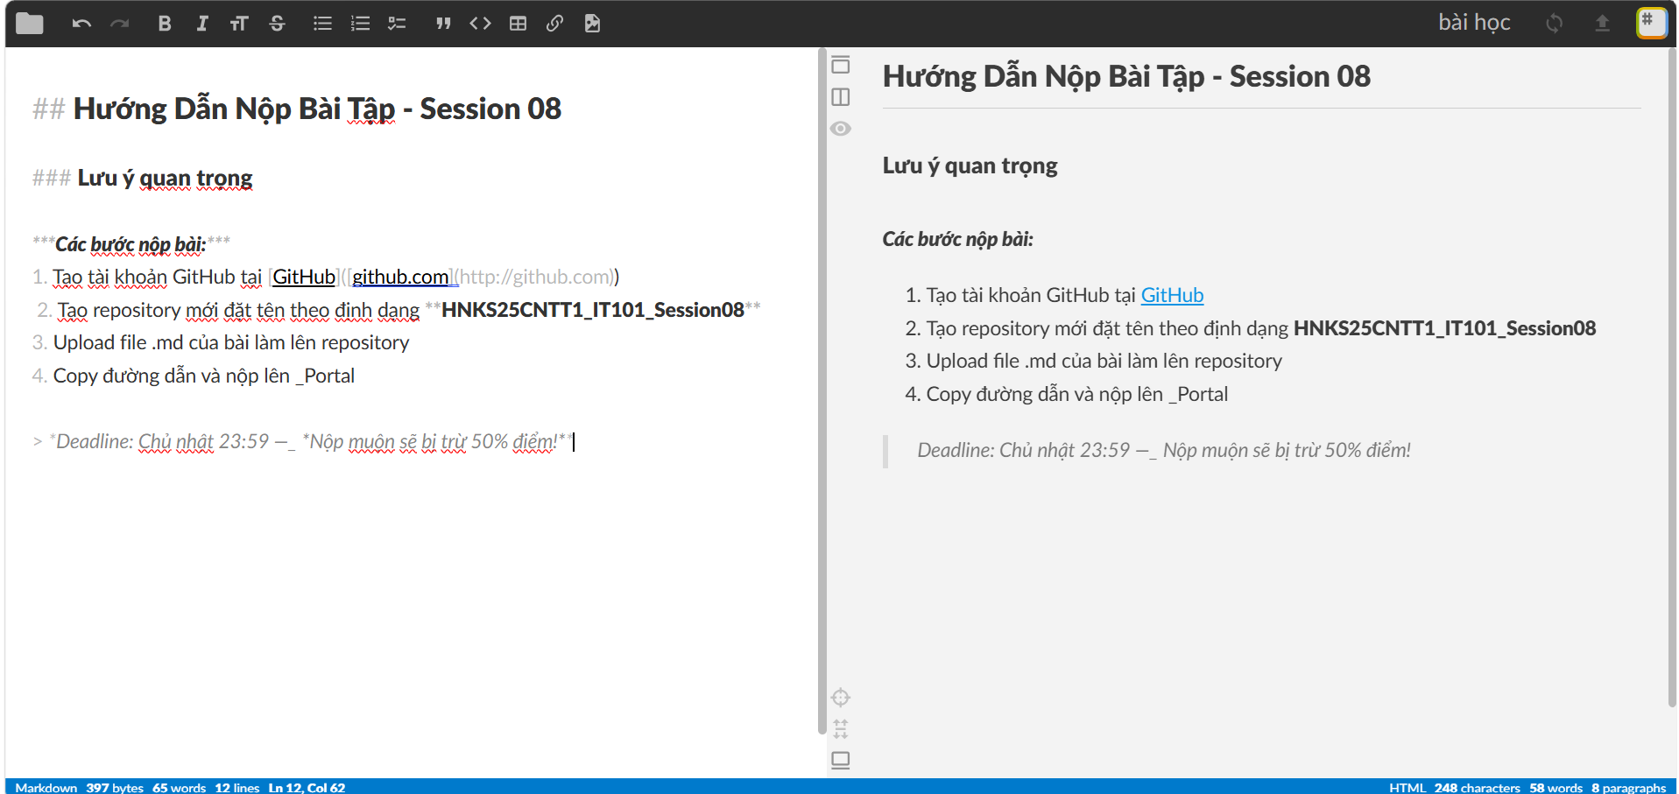
5.4
Trình duyệt sẽ tự thêm https:// vào

